Sorular - 2021 12.soru_3.json

**Sınıf: 8 | Ders: Matematik**

# Soru 1

Kısa kenarı x cm, uzun kenarı 3x cm olan dikdörtgen şeklindeki bir karton ile bir yüzünün alanı 50 cm² olan kare şeklindeki bir kağıt şekilde verilmiştir. Bu karton ve kağıt üst üste yerleştirildiğinde, karton karenin köşegenine tam olarak yerleştirilmiş ve iki köşesi çakışmaktadır.

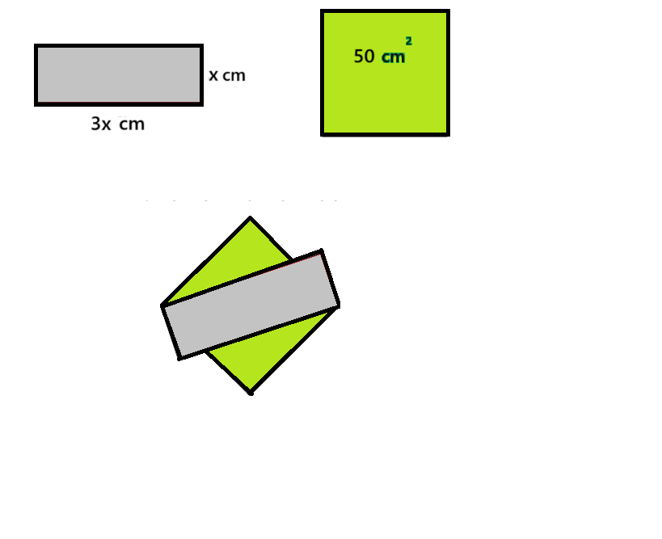

**Soru:**

Buna göre, dikdörtgen kartonun çevresinin uzunluğu santimetre cinsinden aşağıdakilerden hangisi olabilir?

Seçenekler:

**A)** 12√10

**B)** 20√2

**C)** 8√10

**D)** 30√2

**Doğru Cevap:** C

Çözüm:

Karenin alanı 50 cm² olduğuna göre bir kenarı √50 cm'dir. Karenin köşegen uzunluğu: √2 × √50 = √100 = 10 cm'dir. Bu aynı zamanda dikdörtgenin köşegen uzunluğudur.  
Dikdörtgenin kenarları: x ve 3x olduğuna göre köşegen: √(x² + (3x)²) = √(1x² + 9x²) = √(10x²) = x√10  
Dikdörtgenin köşegeni = 10 cm olduğundan:  
x√10 = 10 → x = 10 / √10 = √10  
Çevre = 2 × (x + 3x) = 8x = 8 × √10 = 8√10

__________________________________________________